7. Подготовка моделей к 3D-печати

3D-печать – это процесс формирования трехмерного твердого объекта любой формы, осуществляемый аддитивным процессом, при котором последовательные слои материала выкладываются в разных формах. 3D-печать также отличается от традиционных методов обработки, которые в основном основаны на утилизации материалов такими методами, как резка или сверление (субтрактивные процессы).
3D-принтеры позволяют дизайнерам изготовить прототип в очень короткие сроки. В результате прототип может быть протестирован и быстро изменен. Изготовление деталей или деталей с очень сложными формами классическими методами занимает довольно много времени, но использование данной технологии печати позволяет значительно сократить эти временные рамки. Таким образом, полученное время дает возможность протестировать несколько вариантов компонентов, чтобы как можно быстрее разработать необходимое решение.
3D-принтер — это устройство, впервые появившееся в 80-х годах прошлого века, которое позволяет создавать физические объекты, состоящие либо из одного материала, либо из различных материалов, таких как пластик, металл, стекло, керамика, смола и т. Д., Объекты, имеющие цифровую трехмерную геометрическую форму — после виртуального эскиза 3D-моделирования. Другими словами, 3D-принтер — это промышленный робот, способный создавать физические объекты под управлением компьютера.
3D-печать объекта выполняется через процесс контролируемого материалом добавления, слой за слоем, до тех пор, пока объект не будет создан полностью - как он был определен в цифровом виде. Каждый слой можно рассматривать как горизонтальный участок объекта, а именно 2D-срез, все слои постепенно сливаются вместе, чтобы составить окончательную форму объекта. Таким образом, 3D-печать является довольно сложным процессом, но в целом процесс сводится к добавлению новых слоев поверх уже существующих для формирования третьего измерения: высоты.
Все современные 3D-принтеры используют этот процесс многослойного добавления, в то время как существует несколько типов доступных технологий, разница между которыми заключается в том, как создаются и соединяются слои. Одни из них основаны на плавлении или повышении ковкости материала, которым он напечатан, другие на различных процессах, включающих использование лазерных лучей или ультрафиолетового излучения на восприимчивых к ним материалах.

7.1. Технологии 3D-печати

В последние годы индустрия 3D-печати демонстрирует рост, тем самым умножая способы создания объекта. Существует несколько способов превращения расходных материалов в конечные продукты. Некоторые методы плавления или размягчения материала для создания слоев, такие как технологии FDM и SLS, которые также являются наиболее распространенными технологиями в индустрии 3D-печати.

7.1.1. FDM – Моделирование плавленого осаждения – Термопластичное экструзионное моделирование

Технология быстрого прототипирования FDM (Fused Deposition Modeling), переводимая как Термопластичное экструзионное моделирование (осаждение расплавленного материала), является наиболее широко используемой технологией аддитивного производства из-за ее простоты и доступности. Он используется в моделировании, прототипировании, а также в производственных приложениях. Другие используемые названия: MEM (Melting Extrusion Modeling), термопластичная экструзия TPE (Thermoplastic Extrusion), FFF (Fused Filament Fabrication).
С помощью специального программного приложения желаемая 3D-модель изначально нарезается на поперечные сечения, называемые слоями (слоями). Технология печати заключается в прохождении пластиковой нити через экструдер, который нагревает ее до температуры плавления, а затем нанесении ее равномерно (путем экструзии) слой на слой, с большой точностью для физической печати 3D-модели в соответствии с файлом CAD.
Головка (экструдер) нагревается для расплавления пластиковой нити, перемещаясь как по горизонтали, так и по вертикали при координации механизма числового управления, управляемого непосредственно приложением CAM принтера. При перемещении головка осаждает тонкую нить экструдированного пластика, которая при охлаждении сразу затвердевает, прилипая к предыдущему слою для формирования нужной 3D-модели.
Для предотвращения деформации деталей, вызванной внезапным охлаждением пластика, некоторые профессиональные модели 3D-принтеров включают закрытую строительную камеру, нагретую до высокой температуры. Для сложных геометрий технология FDM требует печати вспомогательным материалом, который затем придется удалять вручную.
В последние годы истечение срока действия патентов в области технологии FDM привело к появлению десятков (небольших) производителей небольших 3D-принтеров любительского типа, довольно дешевых.
Общие характеристики технологии FDM/MEM:
- Точность печати деталей: средняя;
- Отделка печатных поверхностей: от средней до плохой;
- Скорость печати: низкая.
Используемые материалы: ABS (бутадиен-акрилонитрильный стирол), PLA (полимолочная кислота), PVA (растворимый), PC (поликарбонат), полиэтилен HDPE, полипропилен, эластомер, полифенилсульфон (PPSU) и полифенилсульфон (PPSF), полиамид, литейный воск.
Преимущества технологии FDM / MEM:
Офисная, бесшумная и безопасная техника; предметы и пригодные для использования детали могут быть изготовлены, достаточно широкий спектр материалов изних. Чрезвычайно доступная цена 3D-принтеров, а также расходных материалов. Простая технология производства, которая также означает простоту использования.
Недостатки технологии FDM/MEM:
Низкая скорость печати в случае более сложной геометрии, возможность неравномерно печати участков (нелипких слоев), низкая водонепроницаемость, плохое разрешение и точность для мелких деталей и мелких деталей (микрон).
Недостатки комплектов и 3D-принтеров хобби-типа: длительное время сборки и калибровки (комплекты), качество печати переменное, высокая скорость брака (в начале), очень низкая скорость печати сложных деталей, детали, ограниченные по размеру из-за деформаций при печати, неравномерно напечатанные области (нелипкие слои)
Области применения технологии FDM/MEM:
Прочные детали и узлы для функционального тестирования, концептуального проектирования, презентации и маркетинговых моделей, детализированные детали для пищевых или медицинских применений, пластиковые узлы для высокотемпературных применений, очень маленькие серийные производства. Формы литья. Матричное прототипирование (структурные леса) для медицинских применений тканевой инженерии, быстрого прототипирования мелких деталей и инструментов
Применение комплектов и 3D-принтеров хобби-типа: концептуальное проектирование простых деталей с низкой точностью, хобби-тип печати (1-2 шт./день)

7.1.2. SLA – Стереолитография – Стереолитография

Стереолитография (SLA или SL) - это технология быстрого прототипирования, широко используемая в промышленной среде для изготовления пресс-форм, моделей и даже функциональных компонентов. Также известная как фототвердевание или оптическая изготовление стереолитография включает в себя использование лазерного луча с ультрафиолетовым светом для затвердевания жидкой фотополимерной смолы, расположенной в строительном резервуаре принтера. Под действием ультрафиолетового лазерного света эта отверждаемая смола (чувствительная к ультрафиолетовому свету) затвердевает в последовательных слоях, получая таким образом твердую 3D-модель.
Желаемая 3D-модель изначально нарезается на поперечные сечения, которые лазерный луч прослеживает на поверхности жидкой смолы. Воздействие ультрафиолетового лазерного света затвердевает рисунок, прослеживаемый на жидкой смоле, в результате чего создается сконструированный твердый слой (напечатанный на 3D-принтере), который добавляется к предыдущему построенному слою.
После завершения строительства полученную 3D-модель погружают в отдельную химическую ванну, для удаления избытка смолы, после чего ее обрабатывают в печи ультрафиолетовым излучением для окончательного закалки.
Для печати сложных геометрий стереолитография требует создания опорных конструкций с целью поддержки геометрии. Эти структуры автоматически генерируются во время 3D-подготовки на компьютере программным приложением 3D-принтера. После завершения строительства опоры придется снимать вручную. Смола, оставленная в строительномчане, может быть повторно использована при более поздних печатных изданиях.
Общая характеристика технологии SLA:
- Точность печатных деталей: очень хорошая
- Отделка печатных поверхностей: очень хорошо
- Скорость печати: от хорошего до очень хорошего;
- Используемые материалы: фоточувствительные жидкие смолы, керамические материалы
Преимущества технологии SLA:
Прототипирование сложных и высокодетализированных геометрических деталей, очень тонких и точных печатных поверхностей, больших размеров конструкции деталей, печатных деталей может быть использовано в качестве мастер-формы для литья под давлением, термоформования, литья металла, высокотемпературной стойкости изготавливаемых деталей.
Недостатки SLA технологии:
Средняя устойчивость к механической обработке, неустойчивость вовремени, длительное пребывание на солнце повреждают детали, которые становятся хрупкими и хрупкими, требуют нарушения операций постобработки (с потенциально опасными химическими веществами).
Высокая стоимость принтера, поверхность не очень закончена (по сравнению с SLA), не очень мелкие детали (по сравнению с SLA), пористые прототипы (некоторые). Жидкие смолы могут быть токсичными, необходима вентиляция.
Применение технологии SLA:
Высокодетализированные детали и компоненты, готовые модели для маркетинговых презентаций, тестирования физической формы, быстрые модели оснастки, высокотемпературные стойкие приложения, литейные мастер-формы.

7.1.3. DLP — Цифровая обработка света — Цифровая светоэкспозиция

Технология цифровой обработки света (DLP) печати представляет собой аддитивный производственный процесс, основанный на использовании ультрафиолетового света для затвердевания некоторых жидких полимерных смол. Разработанная Texas Instruments технология DLP имеет в качестве своего основного элемента чип DMD (Digital Micromirror Device) – матрицу микрозеркал, используемых для быстрой пространственной модуляции света.
Изначально модель 3D CAD преобразуется программным приложением 3D-принтера в поперечные сечения (срезы) объекта, затем информация отправляется на принтер и чип DMD.
Для каждого поперечного сечения модели 3D CAD ультрафиолетовый свет, излучаемый проектором, модулируется и проецируется через чип на поверхность полимерной смолы в строительном резервуаре. Каждое отдельное микрозеркало чипа DMD проецирует пиксели из поперечного сечения 3D-модели. Под действием ультрафиолетового излучения фотореактивная жидкая смола (чувствительная к ультрафиолетовому свету) затвердевает в последовательных слоях.
Поскольку все поперечное сечение спроектировано за одну экспозицию, скорость построения слоя (сечения) постоянна независимо от сложности геометрии. Независимо от того, печатаете ли вы простое изделие или одновременно 10 сложных фрагментов, скорость печати остается постоянной.
3D-объекты более сложной геометрии печатаются с помощью вспомогательных материалов, которые впоследствии удаляются. Смола, оставленная в строительномчане, может быть повторно использована при более поздних печатных изданиях. Некоторые печатные материалы могут потребовать дальнейших процессов упрочнения в УФ-печах.
Общие характеристики технологии DLP:
- Точность печатных деталей: Очень хорошо
- Отделка печатных поверхностей: Очень хорошо
- Скорость печати: хорошая (для нескольких объектов и сложных геометрий)
- Используемые материалы: смолы, фотополимеры, прозрачные смолы, полимеры на основе воска
Преимущества технологии DLP:
Тонкие и точные печатные поверхности (использование в ювелирной промышленности, стоматологической технике, электронике), довольно стойкие прототипы для обработки, разнообразный спектр смол, включая биомедицинские материалы (сертифицированные для использования в медицинской области) и прозрачные смолы (прототипы в упаковочной промышленности), стабильные принтеры с небольшим количеством деталей n движение. Технология позволяет создавать прототипы деталей сложной и детальной геометрии, высокую скорость печати для сложных геометрий и одновременную печать нескольких деталей (высокая производительность). Печатные детали могут быть использованы в качестве мастер-форм для промышленности литья под давлением, термоформования, литья металла.
Недостатки технологии DLP:
Более дорогие строительные материалы, более высокая цена принтера (для больших объемов), требуют операций постобработки (УФ-закалка, удаление опорного материала), требуют обработки смолы (нарушение офиснойсреды).
Применение технологии DLP:
Устойчивые прототипы для функционального тестирования, прототипы и тонкие, точные модели (ювелирные, стоматологические модели, электронные модели), прототипы со сложной геометрией; изготовление небольших серий моделей в медицине (слуховые аппараты, реставрации зубов, медицинские имплантаты), прототипов и моделей в средствах массовой информации (анимация, кино и т.д.), моделей ювелирного литья, инструментов и инструментов, деталей и комплектующих в автомобильной и аэрокосмической промышленности.

7.1.4. SLS – Селективное лазерное спекание – Селективное лазерное спекание

Технология быстрого прототипирования Sls (Selective Laser Sintering), переведенная как Selective Laser Sintering, была запатентована в конце 1980-х годов и близка к SLA. В дополнение к названию SLS широко используется общее название LS (Laser Sintering), или Laser Sintering).
Технология SLS предполагает использование мощного лазерного луча (например, CO2-лазера) для расплавления (спекания) порошков в последовательных слоях, таким образом получая желаемую 3D-модель.
Нужная 3D-модель изначально преобразуется в поперечные сечения (срезы) объекта, а затем отправляется на принтер. Исходя из полученной информации, подвижный луч лазера избирательно расплавляет (синтеры) слой порошка, расположенный на строительной платформе внутри чаши, по каждому поперечному сечению.
После завершения секции платформа, на которой строятся 3D-модели, опускается внутрь чаши, чтобы можно было сделать следующее поперечное сечение. Наносится новый слой порошка, который затем сглаживается, после чего процесс повторяется до тех пор, пока вся 3D-модель не будет завершена в соответствии с файлом CAD.
Во время печати 3D-модель постоянно обрамляется в строительныйпорошок, что позволяет печатать чрезвычайно сложные геометрии без опорного материала. Порошок, оставшийся в строительном чане, может быть повторно использован при последующей печати.
3D-объекты, полученные лазерным спеканием, являются пористыми и не требуют дальнейшей отделки, если вы не хотите укрепить их инфильтрацией.
Общая характеристика технологии SLS:
- Точность печати деталей: хорошая
- Отделка печатных поверхностей: от хорошего до очень хорошего
- Скорость печати: от средней до высшей;
- Используемые материалы: порошки (термо)пластмассы (нейлон, полиамид, полистирол; эластомеры; состав), металлические порошки (сталь, титан, сплавы), керамические порошки, стеклянные порошки
Преимущества sls/ls технологии:
Хорошая точность 3D-модели, широкий спектр материалов, долговечные изготовленные детали, возможность построения чрезвычайно сложных геометрий без опорного материала, гибкость печатных моделей (может использоваться в качестве конечных моделей или тестовых моделей), (некоторые материалы) не требуют постобработки, изготовленные детали устойчивы к высоким температурам. Не требует операций постобработки (закалка, снятие опоры и т.д.), если механическое закалка нежелательно.

Недостатки технологии SLS/LS:
Дорогая технология, которая приводит к высокой стоимости и большим размерам принтера, дорогим печатным материалам, средней готовой поверхности (по сравнению с SLA), средним деталям, таким как изящество (по сравнению с SLA), пористым прототипам, которые могут потребовать дополнительных операций закалки. Длительное время охлаждения после печати для крупных объектов.
Применение технологии SLS/LS:
Стойкие детали для функционального тестирования, высокотемпературных испытаний, навесные детали и утопленные узлы, небольшие серийные производства, литейные модели.

7.1.5. SLM (DMLS) – Селективная лазерная плавка – Прямое спекание металла (плавление)

Технология SLM (Selective Laser Melting), или лазерное спекание (плавление) металлов, является подотраслью технологии SLS с аналогичным процессом аддитивного производства. Технология также называется DMLS (Direct Metal Laser Sintering) или LaserCusing.
В отличие от селективного лазерного спекания, технология SLM использует металлические порошки в качестве строительного материала, которыеплавятся и свариваются вместе с помощью мощного лазера. Тонкие слои распыленного металлического порошка последовательно расплавляют и затвердевают на микроскопическом уровне внутри закрытой строительной камеры, содержащей инертный газ (аргон или азот) встрого контролируемых количествах при определенном уровне кислорода. После завершения 3D-деталь удаляется из строительной камеры и подвергается термо- и финишной обработке в зависимости от применения.
При специализированном промышленном использовании технология селективного лазерного плавления SLM может быть оформлена в области быстрого прототипирования , а нев области 3D-печати.
Аналогичной технологией является EBM (Electron Beam Melting), которая использует электронный пучок в качестве источника энергии.
Общие характеристики технологии SLM:
- Точность печати деталей: хорошая
- Отделка печатных поверхностей: от хорошего до очень хорошего
- Скорость печати: от средней до высшей;
- Используемые материалы: металлические порошки из нержавеющей стали, инструментальная сталь, хром кобальт, титан и алюминий.
Преимущества технологии SLM/DMLS:
Хорошая точность 3D-модели, палитра специальных металлических материалов, прочные изготавливаемые детали, возможность построения органических или чрезвычайно сложных геометрий, легкие детали (аэрокосмические, медицинские), гибкость печатных моделей (их можно использовать в качестве конечных моделей или тестовых моделей).
Недостатки технологии SLM/DMLS:
Дорогая технология, которая приводит к высокой стоимости и большим размерам принтера, специальным и дорогим печатным материалам, прототипам, которые могут потребовать дополнительных операций по упрочнению. Длительное время охлаждения после печати для крупных объектов
Приложения SLM/DMLS:
Стойкие прототипы для функционального тестирования, детали органической геометрии, комплексы и конструкции с тонкими стенками и зазорами или скрытыми каналами; Сложные металлические детали из специальных материалов выпускаются небольшими сериями. Гибридные формы, в которых сплошные / частичные / решетчатые геометрии могут быть сделаны вместе для создания единого объекта (например, ортопедические имплантаты, в которых интеграция кости усиливается геометрией поверхности)

7.1.6. Струйная печать 3DP / 3D – Трехмерная струйная печать

Технология трехмерной печати 3DP (three-Dimensional Printing) также называется 3D-струйной печатью или гипсовой 3D-печатью (PP). Трехмерная печать была одной из первых 3D-технологий, вошедших в Румынию, и до сих пор является любимой технологией в таких областях, как архитектура и дизайн. До появления бумажной технологии LOM 3DP была единственной технологией, которая позволяла 3D-цветную печать.
Трехмерная печать 3DP включает в себя использование технологии печати injket для затвердевания порошка, вставленного в строительную камеру принтера (производство) путем склеивания частиц с использованием связующего материала.
Изначально модель 3D CAD преобразуется в поперечные сечения (срезы) объекта и затем отправляется на принтер. Тонкий слой порошка вводится в строительную платформу, после чего он растягивается, распределяется и сжимается равномерно с помощью специального ролика. Затем печатающая головка наносит струю связующего материала вслед за проектируемой структурой (срезом) 3D-модели и, таким образом, в результате получается слой 3D-объекта, изготовленный из затвердевшего порошка со связующим веществом. Как только слой завершен, строительная платформа опускается точно до толщины слоя, после чего процесс печати возобновляется.
Повторяя операцию, последовательные слои будут построены, один над другим, пока не будет сделана последняя часть. По мере продвижения процесса заготовка погружается в порошок, который является естественной опорой для более сложных геометрий.
После завершения и удаления из строительного помещения окончательная деталь помещается в чан для удаления оставшейся пыли в различных полостях и пустотах. Во время печати переплета также могут быть добавлены цвета, в результате чего цветные 3D-объекты применимы во многих областях.
В случае крахмала или гипсовых порошков печатные 3D-детали обычно инфильтрируют герметиком или упрочнением для улучшения твердости и качества поверхности. Порошок, оставленный в строительной комнате, может быть повторно использован при последующей печати.
Другая новая технология, называемая 3D-печатью на бумаге, сочетает в себе струйную печать с технологией LOM. Последовательные слои бумаги разрезаются в форму поперечного сечения, образуя слои 3D-модели, и они приклеиваются друг к другу с помощью печатающей головки, которая наносит струю клеевого материала. Технология также позволяет осуществлять цветную печать нужной 3D-модели с помощью обычной струйной печати.
Особенности технологии струйной печати 3DP / 3D
- Точность печати: от средней до хорошей
- Отделка печатных поверхностей: от средней до хорошей, эстетической (цветной)
- Скорость печати: очень хорошая
- Используемые материалы: порошки (крахмал, штукатурка, пластиковые порошки ПММА, другие виды)
Преимущества технологии струйной печати 3DP/3D:
Высокая скорость печати, не очень дорогие материалы; 3D-прототипы печатаются полноцветными с максимальным визуальным воздействием. Бесшумная работа 3D-принтеров, оборудование, подходящее для офисной среды
Недостатки технологии струйной печати 3DP/3D:
Довольно хрупкие 3D-модели, требующие армирования инфильтрацией для повышения механической стойкости. Разрешение и усредненность поверхности как уровень отделки. Ограниченный ассортимент материалов. Обработка пыли, очистка детали и инфильтрация для закалки могут привести к образованию пыли и нарушений в офисной среде.
Области применения струйной печати по технологии 3DP / 3D:
Цветная печать применима во многих областях, где визуальный аспект имеет первостепенное значение: архитектура, концептуальный дизайн, маркетинговые модели, научная визуализация, образование.

7.1.7. LOM – Производство ламинированных предметов – Ламинированное производство путем ламинирования

Технология LOM (Laminated Object Manufacturing) или Laminated Laminated Fabrication является менее известной технологией, хотя первая производственная система LOM была разработана с 1991 года компанией Helisys Inc.
Технология LOM позволяет многослойно изготавливать 3D-объект из слоев бумаги или пластика, которые склеиваются, друг на друга, и вырезаются с помощью ножа или лазера. Используемый печатный материал может поставляться как в рулоне (пластик), так и в листах или листах (бумага).
Изначально модель 3D CAD преобразуется в поперечные сечения (срезы) объекта и затем отправляется на принтер. С помощью лазерного источника или ножа принтер вырезает из листа твердого материала слои, которые будут составлять 3D-кусок. Остальная часть материала, не использованная после резки, тонко покрывается ножом (или лазерным источником), чтобы в конце процесса его можно было удалить вручную. Готовый слой приклеивается к предыдущему слою с помощью клея, нанесенного на дно листа.
Все время строительства 3D-деталь обрамляется (заворачивается) в строительный материал, что позволяет печатать сложные геометрии без опорного материала. В конце процесса 3D-деталь оказывается завернутой в лишний материал, который будет удален вручную. Остальная часть материала выбрасывается и не может быть использована для дальнейшей печати.
Новая технология, называемая 3D-печатью на бумаге, сочетает в себе струйную печать с технологией LOM. Поперечные сечения бумаги сначала печатаются в цвете с использованием обычной струйной технологии, а затем разрезаются на слои, в результате чего получается 3D-модель с полноцветным разрешением.
Особенности технологии LOM
- Точность напечатанных кусков: от средней до хорошей
- Отделка печатных поверхностей: от средней до хорошей, эстетической (цветной)
- Скорость печати: средняя
- Используемые материалы: бумага (обычные листы), пластик (рулоны)
Преимущества технологии LOM:
Очень дешевые печатные материалы (обычная бумага формата А4); точность и аккуратность довольно неплохая, позволяет печатать более крупные модели, не имеющие сложных деталей. 3D-прототипы печатаются полноцветными с максимальным визуальным воздействием. Оборудование, подходящее в офисной среде (отсутствие пыли, химикатов, опасных операций постобработки).
Недостатки технологии LOM:
Ограниченный ассортимент материалов, плохие свойства материала, неиспользованный материал необходимо удалять вручную, довольно большие материальные потери (неиспользованная остальная часть листа выбрасывается). Ограниченные объемы печати.
Области применения технологии LOM:
Тестирование физической формы, громоздкие 3D-модели (стоимость производства которых должна быть небольшой), а не чрезвычайно детализированные детали. Цветная печать применима во многих областях, где визуальный аспект имеет первостепенное значение: архитектура, концептуальный дизайн, маркетинговые модели, научная визуализация, образование. Услуги с оплатой за печать (из-за низких затрат на печать).

7.1.8. PJP – Полиструйная печать – Полиструйная печать фотополимерами

Технология печати 3D PJP (PolyJet Printing), также известная как Jetted Photopolymer, или под названием MultiJet Printing (MJP), является еще одной технологией аддитивного производства, несколько похожей на стереолитографию (SLA), потому что она также использует фотозатвердевание жидкого фотополимера. Но технология PolyJet похожа на обычную технологию струйной печати. В отличие от офисных принтеров, которые нацелены на струйную печать, принтеры 3D PolyJet излучают струю жидких фотополимеров, которые впоследствии затвердевают под ультрафиолетовым светом.
Модель 3D CAD сначала преобразуется в поперечные сечения (срезы) объекта, а затем передается на принтер. Печатающая головка имеет струю жидких фотополимеров, с помощью которых она проецирует чрезвычайно тонкий трансферный участок на строительной платформе. Этот участок затем укрепляется ультрафиолетовым светом, после чего процесс повторяется слой за слоем, создавая окончательную 3D-модель. Полностью закаленные модели могут быть обработаны и использованы немедленно, без дополнительных операций постобработки.
В случае сложных геометрий или консолей принтер использует опорный материал гелеобразной консистенции, в качестве опоры геометрии. Затем его можно удалить вручную с помощью струи воды.
Принтеры могут иметь 2 или более печатающих головок, одна для строительного фотополимера, а другая для растворимого материала (геля). Используя несколько головок, технология PolyJet также позволяет печатать с 2 различными материалами в рамках одного и того же строительного процесса. Таким образом, печатные прототипы могут быть получены из различных материалов с различными физическими свойствами.
Особенности технологии PJP
- Точность печатаемых деталей: очень хорошая
- Отделка печатных поверхностей: очень хорошо
- Скорость печати: от средней до хорошей
Используемые материалы: фотополимеры различных типов (жесткие, податливые, прозрачные, непрозрачные, биосовместимые, эластомеры)
Преимущества технологии PolyJet:
Чрезвычайно хорошая точность и точность, тонкие и точные печатные поверхности, не требующие дальнейшей обработки, 3D-модели со сложными деталями, 3D-прототипы, напечатанные из нескольких материалов с несколькими физико-механическими свойствами. Широкий ассортимент печатных материалов с различными механическими свойствами. Оборудование, подходящее в офисной среде (отсутствие пыли, химикатов, опасных операций постобработки). Экономичная технология для мелких деталей.
Он не требует дальнейших операций по усилению печатной 3D-модели. Простые операции постобработки (удаление опорного материала).
Недостатки технологии PolyJet:
Детали плохо выдерживают температуру; достаточно высокая стоимость строительного материала, экономически ненадежная для более крупных деталей. Последующие операции по удалению опорного материала не так чисты и не подходят в офисной обстановке.
Области применения технологии PolyJet:
Прочные детали и узлы для функционального тестирования, концептуального проектирования, презентации и маркетинговых моделей, деталей для различных применений, очень маленьких серийных производств. Формы литья. Быстрое прототипирование мелких деталей и инструментов со сложными характеристиками, мастер-форм для уретановых отливок.
Наиболее распространенным методом является FDM, который был введен в результате низкой стоимости принтеров / расходных материалов. Этот метод использует нить PLA/ABS в качестве сырья.

7.2. Формат файла STL

Процесс 3D-печати тесно связан с аббревиатурой STL, которая относится к типу формата файла (с расширением .stl), что было очень важно, поскольку 3D-модели не могут быть напечатаны такими, какие они есть, и они нуждаются в некоторых промежуточных шагах.
Чтобы 3D-модель была напечатана, она должна быть экспортирована в формат STL, а затем пропущена через срез, который «разрезает» ее, чтобы создать, например, GCode, понятный для 3D-принтера , и чтобы слои могли быть созданы до тех пор, пока деталь не будет завершена.
В обычных принтерах у вас есть программа, такая как pdf reader, или текстовый редактор, текстовый процессор и т. Д., В которой есть функция печати, что при нажатии документ перейдет в очередь печати, чтобы его можно было распечатать. быть напечатанным. Однако в 3D-принтерах это несколько сложнее, так как для его работы необходимы 3 категории программного обеспечения:
- Программное обеспечение для 3D-моделирования: это могут быть инструменты моделирования или САПР, в которых можно создать модель, которую вы хотите напечатать. Вот некоторые примеры:
  - Блендер
  - Autodesk AutoCAD
  - Автодеск Фьюжн 360
  - Слэш 3D
  - Эскиз
  - SolidWorks
  - Майя
  - Макс 3ds
- Slicers: это тип программного обеспечения, которое берет файл, разработанный одной из предыдущих программ, и нарезает его, то есть разрезает его на слои. Таким образом, его может понять 3D-принтер, который строит слой за слоем и преобразует его в G-Code (язык, преобладающий среди большинства производителей 3D-принтеров). Эти файлы также включают дополнительные данные, такие как скорость печати, температура, высота слоя, если есть несколько экструзий и т. Д. В основном это инструмент CAM, который генерирует все инструкции, чтобы принтер мог сделать модель. Вот некоторые примеры:
  - Лечение Ультимейкера
  - Повторитель
  - Упрощение3D
  - slic3r
  - КИССлайсер
  - создатель идей
  - Окто Принт
  - 3DPrinterOS
- Хост-принтер или хост-программное обеспечение: в 3D-печати он относится к программе, функция которой заключается в получении файла GCode из слайсера и доставке кода на сам принтер, обычно через USB-порт или по сети. Таким образом, принтер может интерпретировать эту «последовательность» команд GCode с координатами X (0.00), Y (0.00) и Z (0.00), к которым необходимо переместить голову для создания объекта и необходимых параметров. Во многих случаях хост-программное обеспечение интегрировано в сам слайсер, поэтому они обычно представляют собой одну программу (см. примеры слайсеров).
В то время как в программном обеспечении для 3D-моделирования его можно выбрать по желанию, в случае с двумя другими это не так. 3D-принтеры обычно поддерживают только один или несколько из них, но они не поддерживают их все.
Эти последние два пункта обычно поставляются с самим 3D-принтером, а также с обычными драйверами принтера. Однако программное обеспечение для проектирования выбирается отдельно.

Слайсер 3D
В предыдущем разделе было описано несколько аспектов слайсера, то есть программного обеспечения, которое вырезает 3D-модель, предназначенную для получения необходимых слоев, форм и размеров ее, чтобы 3D-принтер знал, как ее создать. Тем не менее, процесс резки в 3D-печати довольно интересен и составляет основу процесса. Этот пошаговый процесс нарезки немного отличается в зависимости от используемой технологии 3D-печати, и в основном можно различить:
- FDM Clipping: В этом случае требуется точное управление несколькими осями (X/Y), так как они перемещают голову по двум осям и очень сильно требуют движения печатающей головки для построения трехмерного объекта. Он также будет включать такие параметры, как температура сопла и охлаждение. После того, как слайсер сгенерировал GCode, алгоритмы внутреннего контроллера принтера будут отвечать за выполнение необходимых команд.
- Обрезка Sla: В этом случае элементы управления должны также включать выдержки и скорости высоты, и это потому, что вместо того, чтобы наносить слои экструзией, вы должны направлять световой луч на разные части смолы, чтобы затвердеть и создать слои, одновременно поднимая объект, чтобы позволить создать еще один новый слой. Этот метод требует меньше движений, чем FDM, так как только отражающее зеркало управляется для направления лазера. Кроме того, необходимо подчеркнуть кое-что важное, а именно, что эти типы принтеров обычно не используют GCode, а скорее имеют свои собственные проприетарные коды (поэтому им нужно собственное программное обеспечение для резки или резки). Тем не менее, есть некоторые универсальные для SLA, такие как ChiTuBox и FormWare, которые совместимы со многими 3D-принтерами этого типа.
- Резка DLP и MSLA: В этом другом случае она будет похожа на SLA, но с той разницей, что единственным движением, требуемым в них, будет движение строительной плиты, которая будет двигаться вдоль оси Z во время процесса. Другая информация будет ориентирована на панель или экран выставки.
- Другое: Для остальных, таких как SLS, SLM, EBM и т. Д., Могут быть заметные различия в процессах печати. Имейте в виду, что в этих трех упомянутых случаях добавляется еще одна переменная, такая как введение связующего, и требует более сложного процесса нарезки. И к этому надо добавить, что модель SLS-принтера марки не будет работать так же, как SLS-принтер конкурентов, поэтому требуется специальное программное обеспечение для резки (обычно это проприетарные программы, предоставляемые самим производителем).

Формат STL
Формат файла STL представляет собой файл с тем, что нужно драйверу 3D-принтера, то есть для того, чтобы аппаратное обеспечение принтера могло напечатать нужную форму, другими словами, оно позволяет кодировать геометрию поверхности трехмерного объекта. Он был создан Чаком Халлом из 3D Systems в 80-х годах, и аббревиатура не совсем ясна.
Геометрическое кодирование может быть кодифицировано с помощью плетения, вставляя геометрические фигуры таким образом, чтобы не было перекрытий или пространств, то есть как мозаика. Например, фигуры могут быть составлены с использованием треугольников, как в случае с рендерингом GPU. Тонкая сетка, состоящая из треугольников, будет формировать всю поверхность 3D-модели, с количеством треугольников и координатами их 3 точек.

Двоичный STL/ STL ASCII
Существует разница между двоичными STL и STL в формате ASCII. Два способа хранения и представления информации этих плат и других параметров. Пример формата ASCII:
1  2  3  4  5  6  7  8  9  10  11 | сплошное <имя>  фасет нормальный nx ny nz  внешняя петля  vertex v1x v1y v1z  vertex v2x v2y v2z  vertex v3x v3y v3z  торцевая петля  конечная грань  эндсолид <имена>
Где «вершиной» будут необходимые точки с соответствующими координатами XYZ. Например, для создания куба с символами UTM можно использовать файл: UTM.stl.
Когда 3D-форма очень сложная или большая, это будет означать наличие множества маленьких треугольников, даже больше, если разрешение выше, что сделает треугольники меньше, чтобы сгладить формы. Это создает огромные файлы STL ASCII. Для сжатия мы используем двоичные форматы STL , такие как:
1  2  3  4  5  6  7  8  9 | UINT8[80] – Header - 80 bytes o caracteres de cabecera  UINT32 - Nº de triángulos - 4 байта  для каждого треугольника - 50 байт  REAL32[3] — Нормальный вектор — 12 байт для плано от нормального  REAL32[3] — Вершина 1 — 12 байт для вектора 1  REAL32[3] — Вершина 2 — 12 байт для вектора 2  REAL32[3] — Вершина 3 — 12 байт для вектора 3  UINT16 – Attribute byte count - 2-bytes por triángulo (+2 байта для дополнительной информации о программном обеспечении)  Конец
Пример двоичного STL для формирования куба с надписью UTM.
Наконец, если вам интересно, лучше ли ASCII или двоичный файл, правда в том, что двоичные файлы всегда рекомендуются для 3D-печати из-за их меньшего размера. Однако, если вы хотите проверить код и устранить его вручную, то у вас нет другого способа сделать это, кроме как использовать ASCII и редактировать его, поскольку он более интуитивно понятен для интерпретации.

Преимущества и недостатки STL
STL-файлы, как обычно, имеют свои преимущества и недостатки. Важно знать их, чтобы определить, является ли это правильным форматом для вашего проекта. или когда вы не должны его использовать:
- Преимуществозаключается в следующем:
  - Это универсальный формат и совместим практически со всеми 3D-принтерами, именно поэтому он так популярен по сравнению с другими, такими как VRML, AMF, 3MF, OBJ и т. Д.
  - Он имеет зрелую экосистему, и легко найти все, что вам нужно в Интернете.
- Недостатки:
  - Ограничения на объем информации, которую вы можете включить, поскольку она не может быть использована для дополнительных цветов, граней или других метаданных, включая авторское право или авторское право.
  - Верность — еще одна его слабость. Разрешение не очень хорошее при работе с принтерами высокого разрешения (микрометр), так как количество треугольников, необходимых для описания кривых без проблем, было бы огромным.

Не все списки STL подходят для 3D-печати
Кажется, что любой STL-файл можно использовать для печати в 3D, но правда в том, что не все .stl пригодны для печати. Это просто форматированный файл, содержащий геометрические данные. Для того, чтобы они были напечатаны, должны быть детали толщин и другие необходимые детали. Короче говоря, STL гарантирует, что модель хорошо видна на экране компьютера, но геометрическая фигура может быть не твердой, если она была напечатана такой, какая она есть.
Поэтому проверьте, действителен ли файл STL (если вы не создали его самостоятельно) для 3D-печати. Это сэкономит вам много потраченного времени, а также потерю нити или смолы на неправильной модели.

Полемика
Чтобы закончить этот пункт, вы должны знать, что есть некоторые споры о том, следует ли использовать этот тип файла. Хотя все еще есть многие, кто все еще использует его, некоторые уже считают STL мертвым по сравнению с альтернативами. И некоторые из причин, которые он предлагает, чтобы избежать STL для 3D-моделей:
- плохое разрешение , потому что при триангуляции некоторое качество будет потеряно по сравнению с моделью CAD.
- Цвет и текстуры теряются, что уже позволяет использовать другие, более современные форматы.
- Нет расширенного контроля наполнителя .
- Другие файлы более продуктивны при их редактировании или просмотре, чем STL, если требуется какое-либо исправление.

Программное обеспечение для .stl
Некоторые из часто задаваемых вопросов о формате файла STL обычно касаются того, как этот формат можно создать, или как его можно открыть и даже как его можно изменить. Вот эти разъяснения:

Как открыть файл STL
Один из способов открыть файл STL - через некоторые онлайн-просмотрщики или также с помощью программного обеспечения, установленного на вашем компьютере.
- Онлайн:
  - STL ПросмотрSTL
  - Средство просмотра Autodesk
- Windows: средство просмотра 3D (Майкрософт)
- GNU/Linux : gmsh
- macOS: предварительный просмотр или Pleasant3D
- iOS / iPadOS : STL SimpleViewer
- Android: Быстрый просмотрщик STL

Как создать STL-файл
Для создания STL-файлов доступно довольно большое разнообразие программного обеспечения для всех платформ и даже онлайн-опций, таких как:
- онлайн: TinkerCAD , Эскиз , OnShape
- Окна: FreeCAD, блендер, MeshLab
- GNU/Linux : FreeCAD , блендер, MeshLab
- macOS : FreeCAD , блендер, MeshLab
- Операционная система iOS / iPad :*
- Андроид:*
Существуют некоторые приложения для 3D-редактирования и моделирования для мобильных устройств, такие как AutoCAD Mobile, Morphi, OnShape, Prisma3D, Putty, Sculpture, Shapr3D и т. Д., Хотя они не могут работать с STL.

Как редактировать STL-файл
В этом случае программное обеспечение, которое он способен создавать, позволяет и редактировать файл STL, поэтому, чтобы увидеть программы, вы можете увидеть предыдущий пункт.

Альтернатива
Со временем появились некоторые альтернативные форматы для моделей для 3D-печати. Эти другие форматы также очень важны и включают в себя:
Некоторые из них .gcode, .mpt, .mpf, .nc и т.д.
- PLY (формат полигонального файла): Эти файлы имеют расширение .ply и являются форматом для полигонов или треугольников. Он был разработан для хранения трехмерных данных с 3D-сканеров. Это простое геометрическое описание объекта, а также другие свойства, такие как цвет, прозрачность, нормали поверхности, координаты текстуры и т. Д. И, как и STL, существует версия ASCII и двоичная версия.
- OBJ: Файлы с расширением .obj также являются файлами определения геометрии. Они были разработаны Wavefront Technologies для программного обеспечения под названием Advanced Visualizer. В настоящее время он является открытым исходным кодом и был принят многими программами 3D-графики. Он также хранит простую геометрическую информацию об объекте, такую как положение каждой вершины, текстура, норма и т. Д. Объявляя вершины против часовой стрелки, нет необходимости явно объявлять нормальные грани. Также координаты в этом формате не имеют единиц измерения, но могут содержать информацию о масштабе.
- 3MF (формат 3D-производства): Этот формат хранится в .3mf файлах, стандарте с открытым исходным кодом, разработанном консорциумом 3MF. Формат геометрических данных для аддитивного производства основан на XML. Он может включать информацию о материалах, цвете и т.д.
- VRML (язык моделирования виртуальной реальности): создан консорциумом Web3D. Эти файлы имеют формат, целью которого является представление интерактивных трехмерных сцен или объектов, а также цвета поверхности и т.д. И они являются основой X3D (eXtensible 3D Graphics).
- MFA (Additive Manufacturing Format): Формат файла (.amf), который также является стандартом с открытым исходным кодом для описания объектов для аддитивного производства для 3D-печати. Он также основан на XML и совместим с любым программным обеспечением для проектирования САПР. И он стал преемником STL, но с такими улучшениями, как включение встроенной поддержки цвета, материалы, узоры и созвездия.
- WRL : Расширение VRML.

Что такое GCode?
Язык программирования GCode является ключевой частью процесса 3D-печати сегодня, переходя от STL-дизайна к G-Code, который представляет собой файл с инструкциями и параметрами управления 3D-принтера. Преобразование, которое будет выполняться автоматически программным обеспечением среза.
Этот код содержит команды, которые сообщают принтеру, как и где выдавливать материал, чтобы получить деталь, типа:
- G: Эти коды повсеместно понятны всем принтерам, использующим G-коды.
- М: Это специальные коды для определенных серий 3D-принтеров.
- Другое: есть и другие нативные коды других автомобилей, такие как функции F, T, H и т.д.
Вы можете увидеть примеры G-кодов и графические результаты по этой ссылке.
Файл GCode содержит ряд строк кода , которые являются не чем иным, как координатами и другими параметрами, чтобы сообщить 3D-принтеру, что нужно выполнить:
- X и Z: координаты трех печатных осей, то есть то, что экструдер должен двигаться в том или ином направлении, координаты начала координаты 0,0,0. Например, если в X есть число больше 0, оно будет перемещаться к этой координате в направлении ширины 3D-принтера. В то время как если в Y есть число выше 0, голова будет двигаться наружу и в направлении области печати. Наконец, любое значение, превышающее 0 в Z, вызовет прокрутку к указанным координатам снизу вверх. То есть, что касается куска, то можно сказать, что X будет шириной, Y — глубиной или длиной, а Z — высотой.
- F: указать скорость перемещения печатающей головки в мм/мин.
- E: относится к длине экструзии в миллиметрах.
- ; : весь текст, которому предшествует ; является комментарием, и принтер игнорирует его.
- G28: Он обычно работает в начале, так что голова движется на остановках. Если оси не указаны, принтер переместит их ко всем 3, но если указана конкретная, он будет применять ее только к этой.
- G1: Это одна из самых популярных команд G, так как именно она приказывает 3D-принтеру наносить материал при линейном движении к отмеченным координатам (X, Y). Например, G1 X1.0 Y3.5 F7200 указывает на осаждение материала вдоль области, обозначенной координатами 1,0 и 3,5, и со скоростью 7200 мм/мин, т.е. со скоростью 120 мм/с.
- G0: делает то же самое, что и G1, но без экструзии материала, то есть перемещает головку без осаждения материала, для тех движений или областей, где ничего не должно осаждаться.
- G92: сообщает принтеру установить текущее положение своих осей, что полезно, когда вы хотите изменить расположение осей. Очень используется прямо в начале каждого слоя или в отступлении.
- M104: управление нагревом экструдера. Он используется в начале. Например, M104 S180 T0 будет указывать, что экструдер T0 должен быть нагрет (если есть двойное сопло, это будут T0 и T1), в то время как S определяет температуру, в данном случае 180ºC.
- M109: аналогично приведенному выше, но указывает, что печать должна подождать, пока экструдер не достигнет температуры, прежде чем приступать к любым другим командам.
- М140 и М190: похожи на предыдущие два, но не имеют параметра Т, так как в данном случае они относятся к температуре слоя.
Конечно, этот GCode работает для принтеров типа FDM, так как тем, что в смоле понадобятся другие параметры, но с этим примером достаточно понять, как он работает.

Преобразования: STL в...
Наконец, еще одна вещь, которая вызывает наибольшее количество сомнений среди пользователей, учитывая количество различных форматов, которые существуют, добавляя к ним модели 3D CAD и коды, генерируемые различными слайсерами, - это способ преобразования из одного в другой. Вот некоторые из наиболее желаемых конверсий:
Если вы выполните поиск в Google, вы увидите, что есть много онлайн-сервисов конверсии, таких как AnyConv или MakeXYZ, которые могут конвертировать практически любой формат, хотя не все из них работают хорошо и не все из них бесплатны.
- Преобразование файлов Sketchup в STL: вы можете сделать это с самим Sketchup простым способом, потому что он имеет функции импорта и экспорта. В этом случае вам нужно выполнить экспорт, выполнив действия, когда у вас открыт файл Sketchup: Файл > Экспорт > Модель 3D > выбрать, где сохранить файл STL > Сохранить как Stereolithography (.stl) > Экспорт.
- Преобразование файлов STL в GCode: Его можно конвертировать с помощью программного обеспечения для резки, поскольку это одна из его целей.

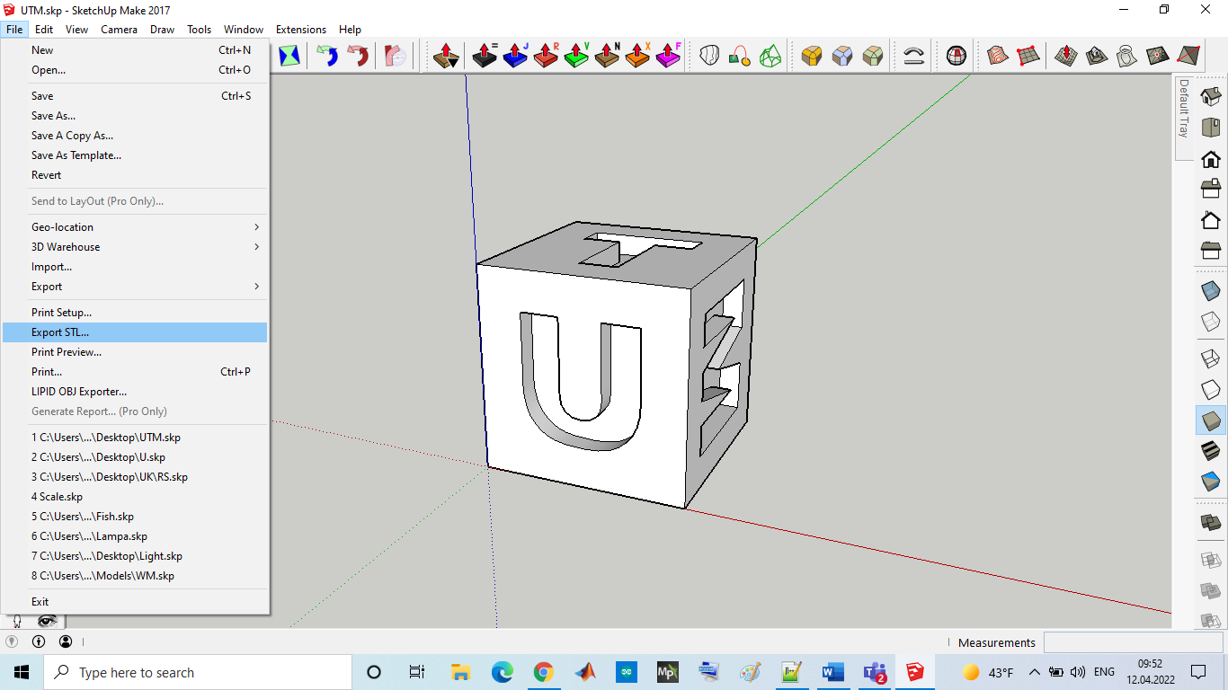
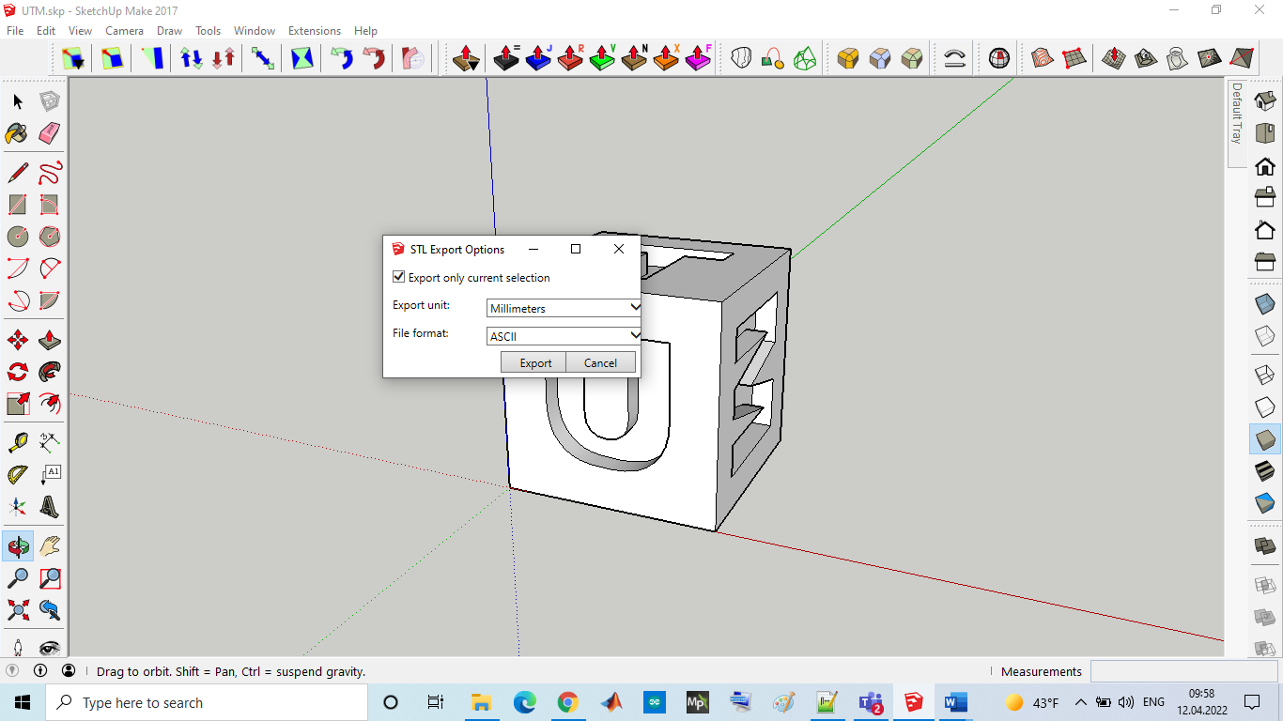
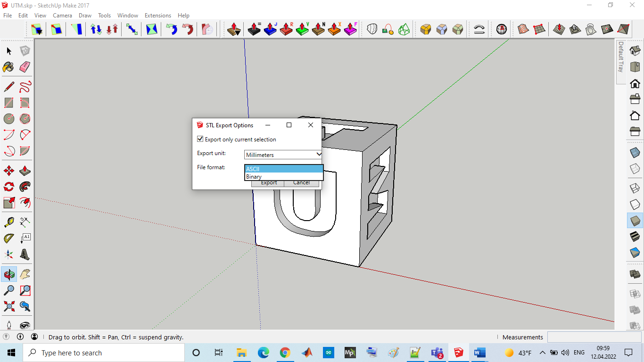

7.3. Лечение

Добавление 3D-модели в Cure
Чтобы импортировать модель 3D-объекта в Cure, нажмите на иконку карты в левом верхнем углу или выберите опцию: File > Open File(s) из главного меню. Выберите файл STL, OBJ или 3MF на компьютере.
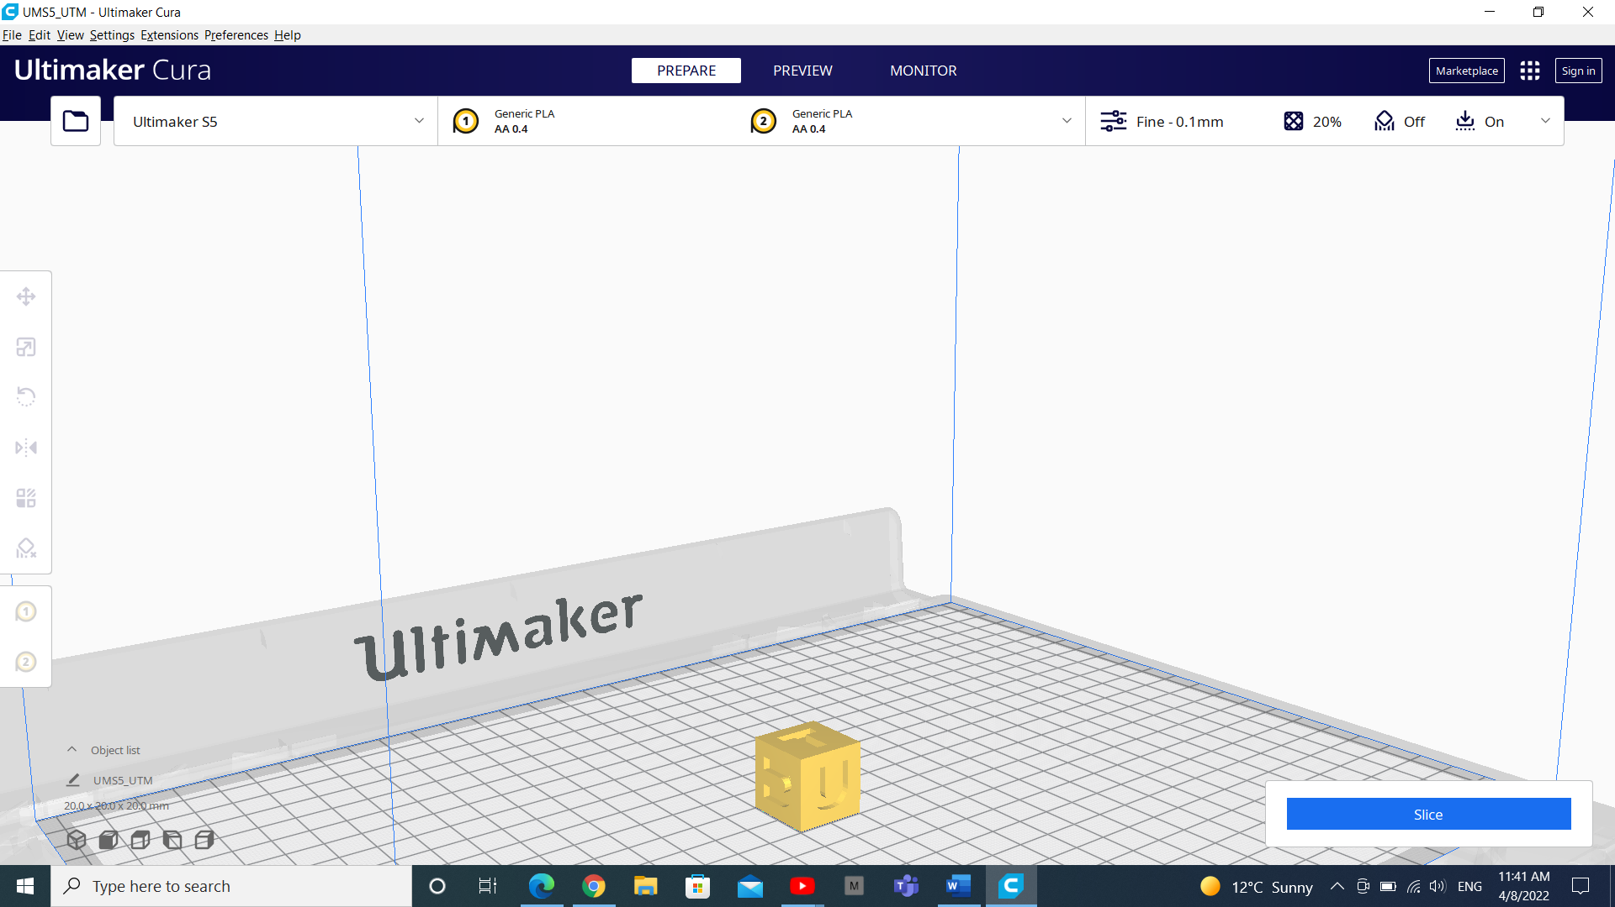
Инжир. 1. Импорт 3D-модели в Cure

Просмотр модели в Cure
В программном обеспечении Cura есть 3 основных способа визуализации модели. Каждый из них полезен для различных ситуаций, особенно когда возникает проблема с объектом, подлежащим печати.
Solid: Стандартное представление позволяет понять, как будет выглядеть модель после печати. Вы увидите свой размер и форму в зависимости от платформы печати. В общем, если модель выглядит хорошо и вы использовали ярлыки только для навигации по модели, то все будет хорошо.
X-Ray: команда предварительного просмотра расположена, эта функция хороша, когда печать не удается и позволяет быстро увидеть части внутри структуры ваших импримарий. Наиболее полезно, когда ваша печать страдает от множества углов-углов, которые пересекаются с другими углами. Команда X-Ray в Cure позволяет увидеть, что вам нужно переделать.
Слои: Также в команде «Просмотр», если печать всегда завершается сбоем в определенный момент или вы сделали что-то квалифицированное и хотите проверить, хороша ли часть печати, вы можете получить доступ к подкоманде представления слоев. Точное решение для этого – с помощью кнопок-стрелок «стрелки». Альтернативой является слайд для быстрого взгляда среди всех слоев, из которых состоит ваша печать. Когда вы станете более опытным с Cure, возможность выбирать слои с помощью точек, когда вы хотите изменить настройки в G-коде, увеличить скорость вентилятора, высоту слоя или скорость потока.
Infill Pattern Control - Влияет на прочность модели, расход материала и время печати.
По умолчанию срез cura печатает наполнитель в форме сетки, печатая по диагонали по всему слою. Это обеспечивает разумную прочность, не потребляя слишком много материала. Это также одна из самых быстрых моделей с точки зрения времени печати. Стандартная схема заполнения отверждения должна быть хороша для наиболее распространенных применений.
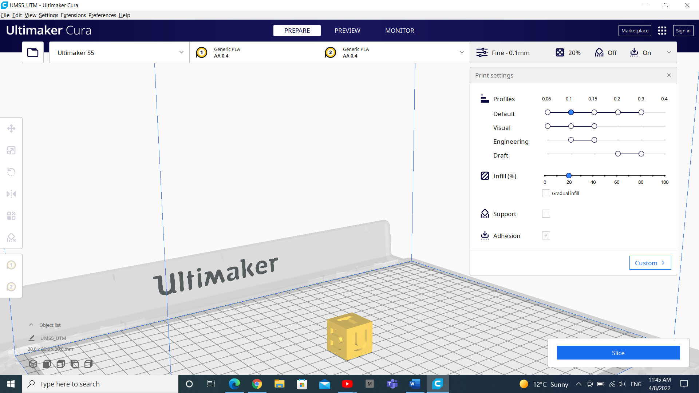
Однако в некоторых специальных приложениях модель по умолчанию может быть не самой лучшей. В таких случаях Cure предлагает широкий спектр шаблонов наполнения, из которых можно выбрать.

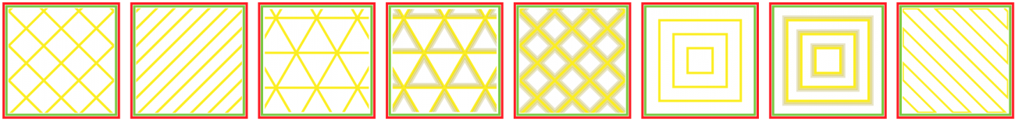
3D шаблоны заполнения куры. Доступно больше шаблонов заполнения, чем показано на рисунке.

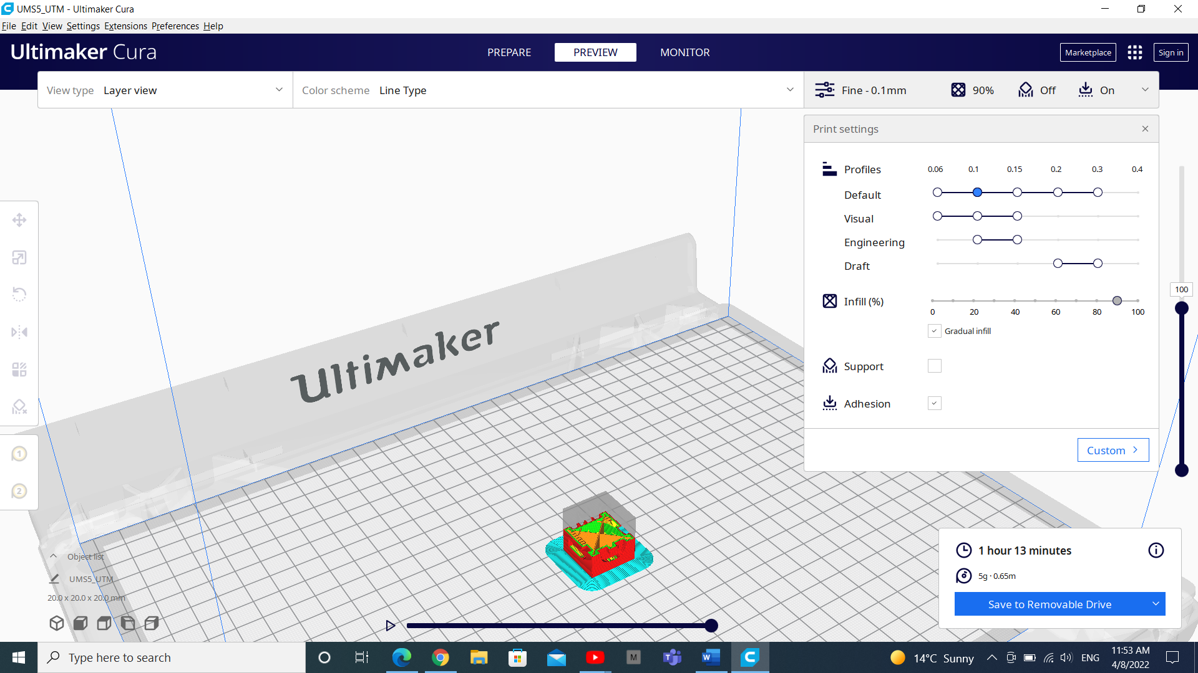
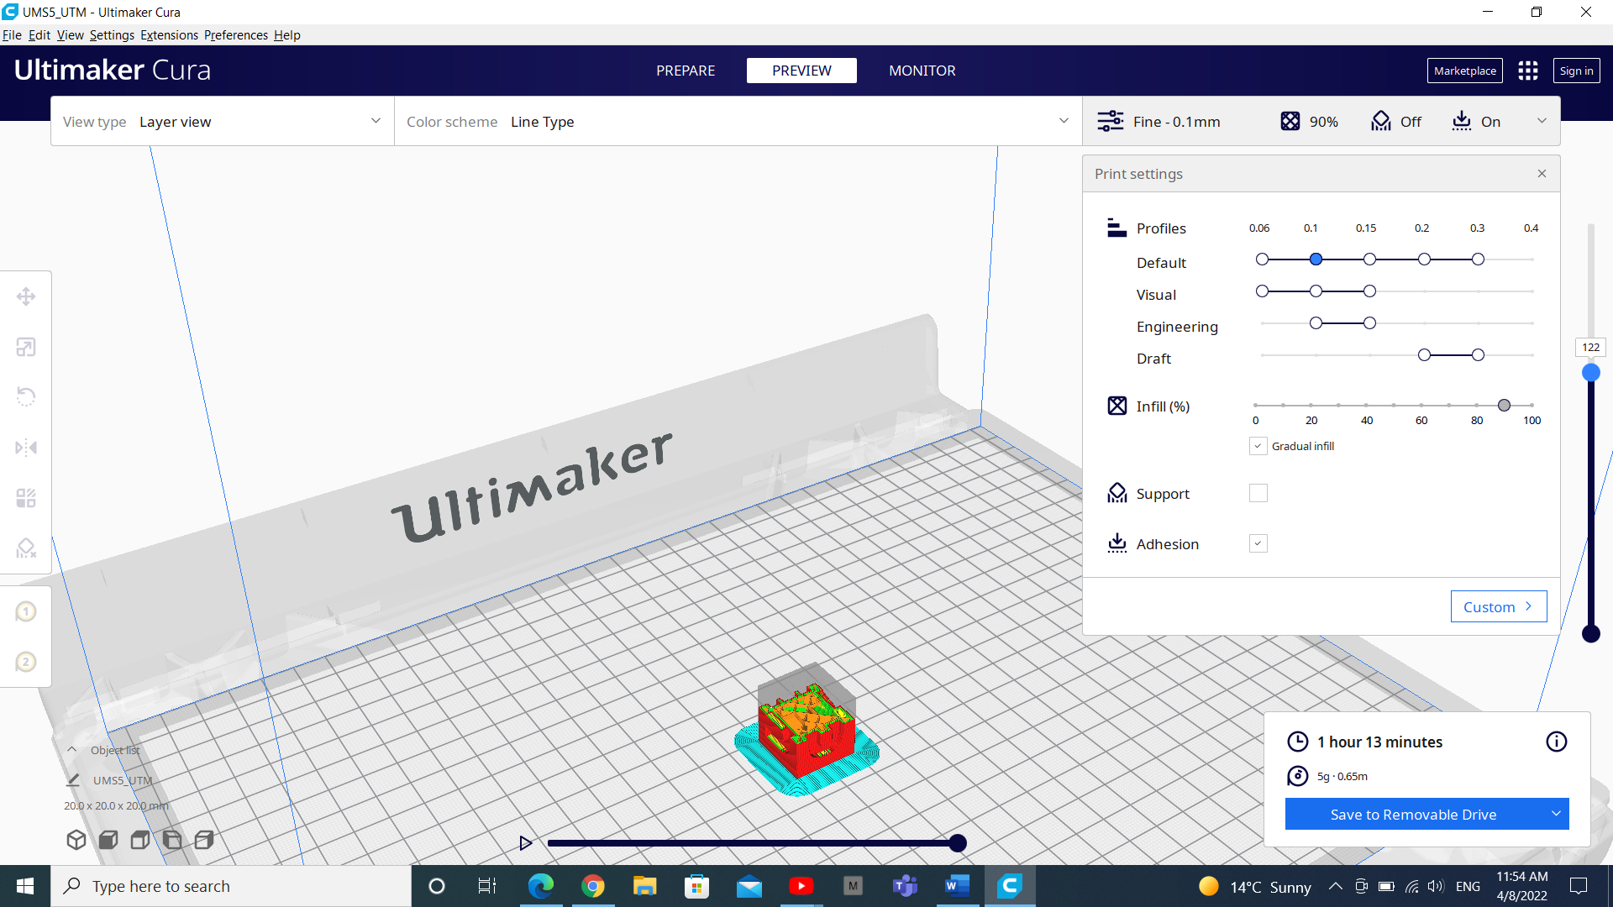
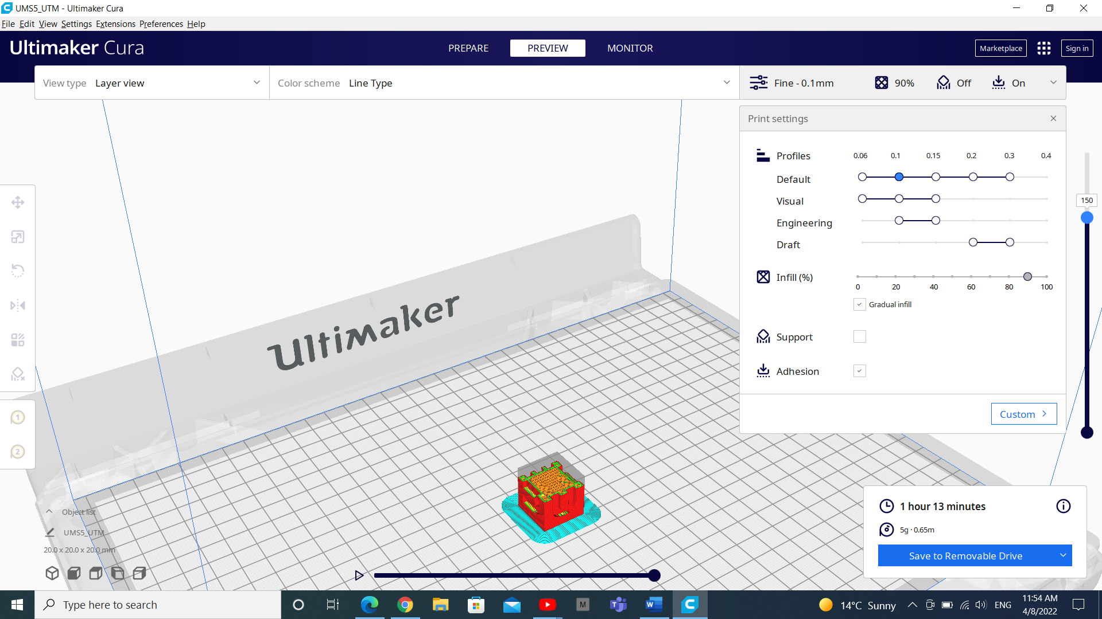
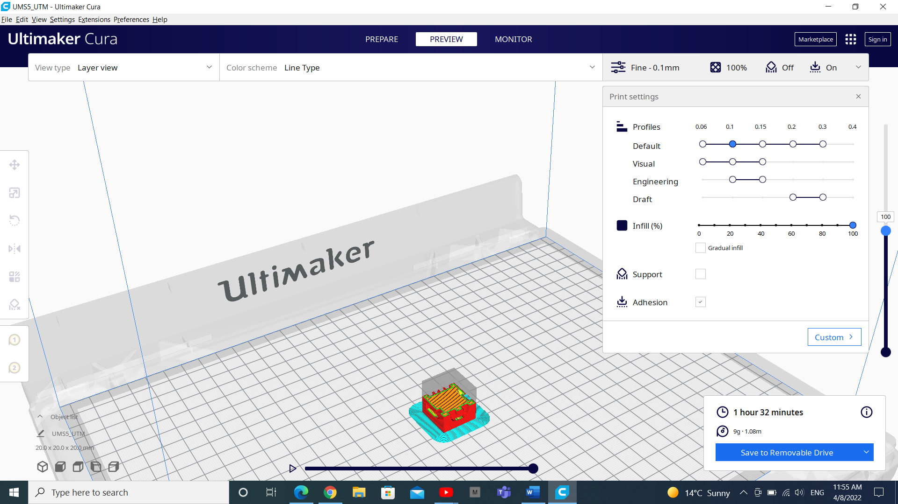
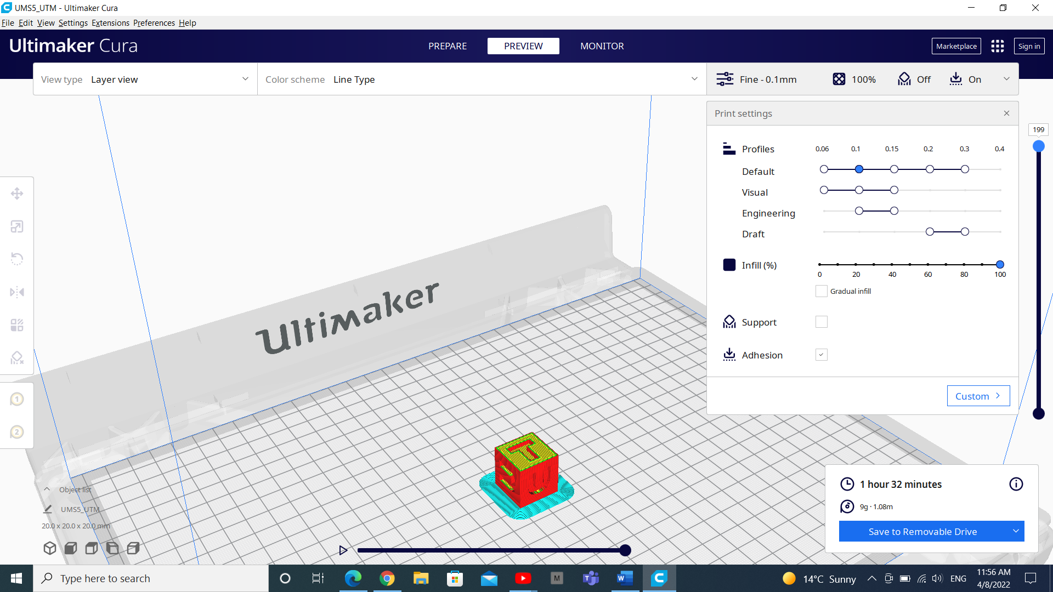

Чтобы изменить шаблон заливки Cura, включите скрытый параметр узора заливки, и он появится в разделе «Заливка». В вашем распоряжении 13 различных моделей. Некоторые из важных моделей:
- Сетка: наполнитель в виде сетки с линиями в обоих диагональных направлениях на каждом слое.
- Линии: создает заливку в виде сетки, печатая по диагонали на слое.
- Треугольники: создает узор заливки треугольной формы.
- Кубический: 3D заполнение наклонных кубиков.
- Тетраэдрический: 3D-заполнение пирамидальных форм.
- Концентрический: наполнитель печатает снаружи к центру модели. Таким образом, линии заполнения не будут видны через печатные стены.
- Концентрическое 3D: наполнитель печатает снаружи к центру модели с наклоном по всему отпечатку.
- Зигзаг: Наполнитель в виде сетки, который непрерывно печатается в одном диагональном направлении.

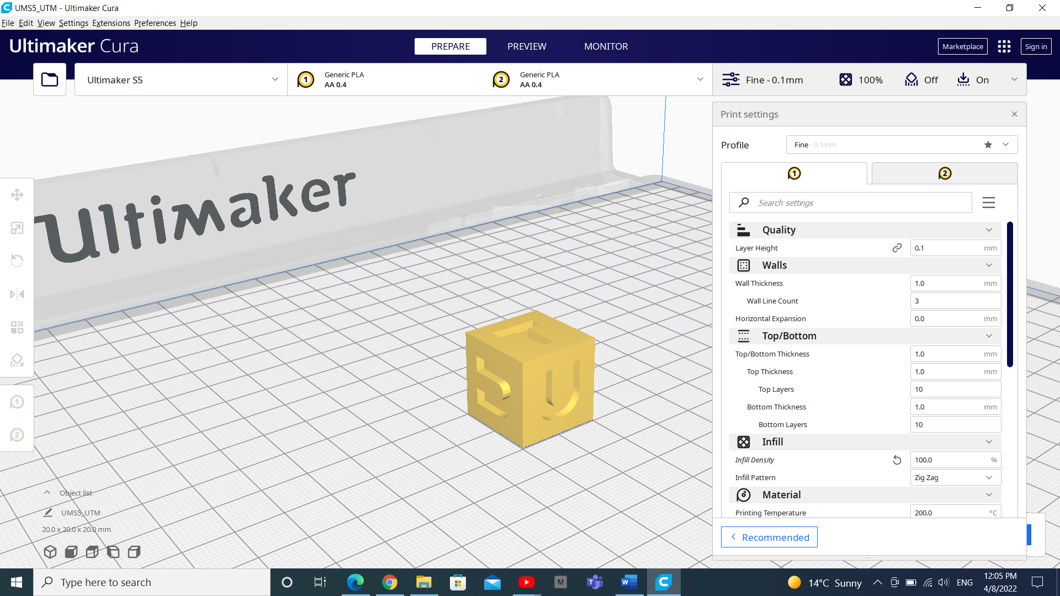
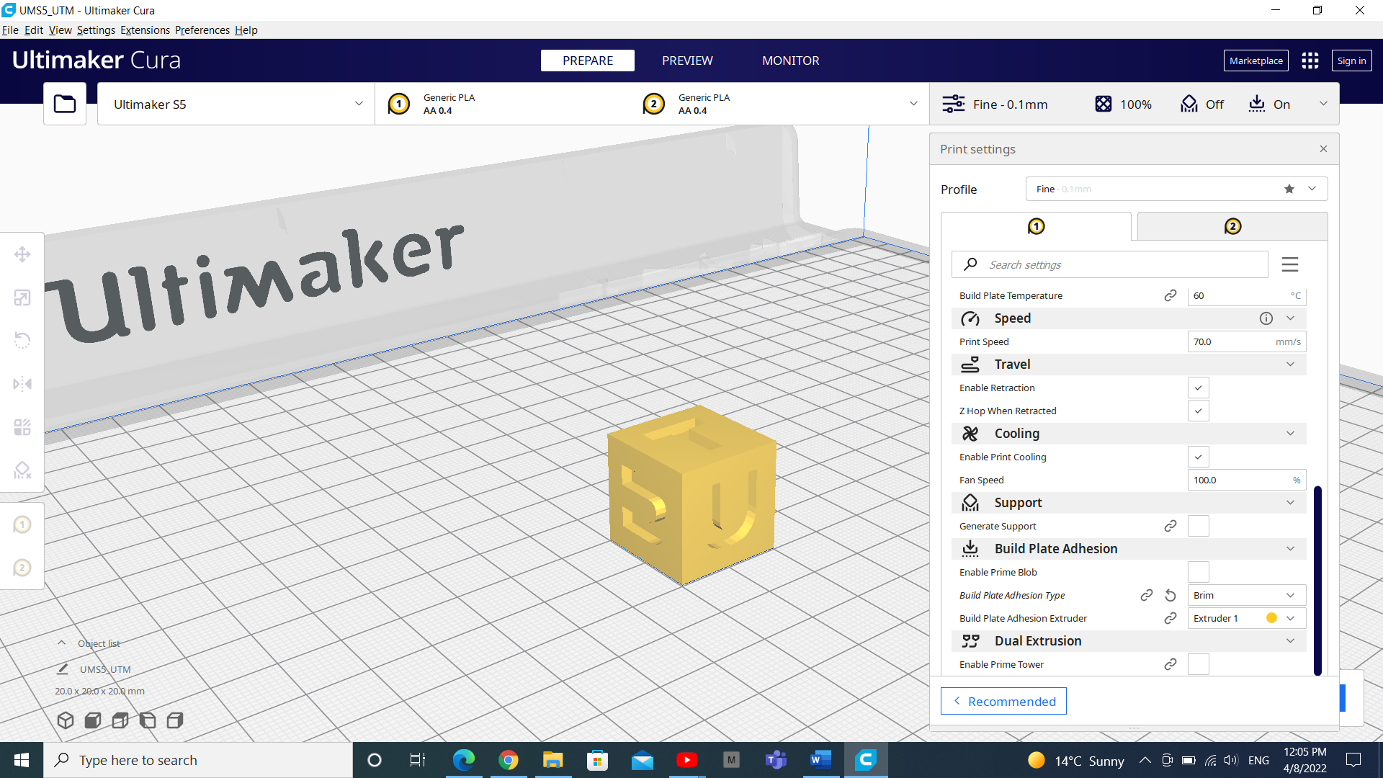
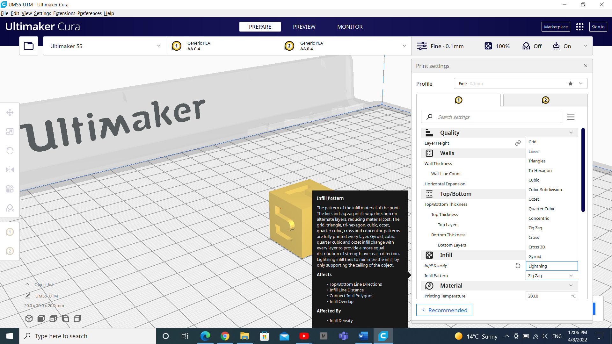

Как выбрать шаблоны наполнения?
Основными факторами, которые нужно учитывать при выборе рисунка наполнения в слайсере Cura, являются:
- Будет ли изделие использоваться в механических целях?
- Имеет ли модель большую зону покрытия?
Если деталь будет использоваться не как механическая деталь, а скорее в эстетических целях, то вы сможете сбежать, не имея никакого наполнителя вообще. Однако, если та же 3D-модель имеет большую зону покрытия, то поверхность покрытия потребует некоторой поддержки для печати. В таких случаях лучшим выбором пломбы является Concentric. Он использует минимум материала и является самым быстрым для печати. В то же время он обеспечивает достаточную поддержку верхней поверхности.
Если модель хочет иметь разумное сопротивление, даже если она не будет использоваться в механических целях, то лучшим вариантом является выбор 2D-модели, такой как Сетка, Линии или Треугольники. Линии предлагают наименьшую прочность, но не потребляют много материала и быстро печатаются. Сетка потребляет больше материала, работает медленнее, но обеспечивает большую прочность. Треугольники обеспечивают высокую прочность и высокие боковые нагрузки. Используйте этот наполнитель, когда вам нужна хорошая прочность стен или более длинные, более тонкие структуры.
Если модель будет использоваться в механических целях, оптимальным вариантом является выбор 3D-шаблона заполнения, например, Cubic или Tetrahedral. С этими моделями в Cure вы получаете отличную внутреннюю поддержку и почти изотропные механические свойства.
Создание файла G-кода с помощью Cura
Модель готова к печати и остается только для экспорта файла из Cura или на SD-карту или sal отправки непосредственно на принтер. Лекарство преобразует все, от 3D STL или OBJ до файла G-кода, необходимого для принтера.
1. Сохраните файл 3D-печати: D-ati нажмите pe Сохранить в файл, Сохранить в SD или Отправить в Среди в правом углу окна.
2. Оценка времени для 3D-печати: отверждение покажет время, необходимое для того, чтобы напечатанный кусок был готов.
3. Запустите 3D-печать: сохраните на SD-карте, затем извлеките SD-карту из компьютера и перенесите на принтер. Выберите Печать, выберите файл и запустите. .

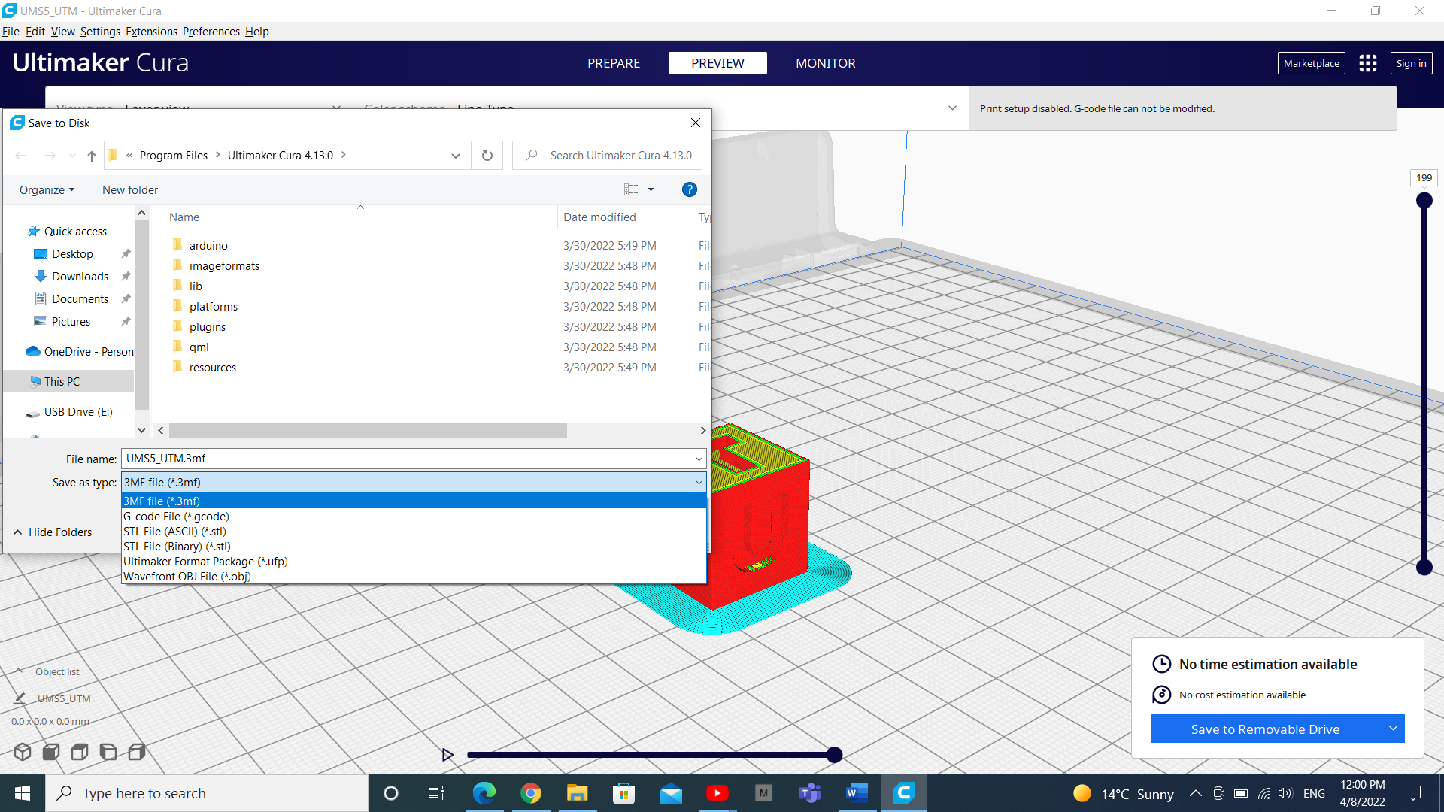

https://all3dp.com/1/cura-tutorial-software-slicer-cura-3d/

Задача реализации:

Разработать 3D-модель для 3D-принтера в соответствии с вариантом.

Вариант 1 | Вариант 2
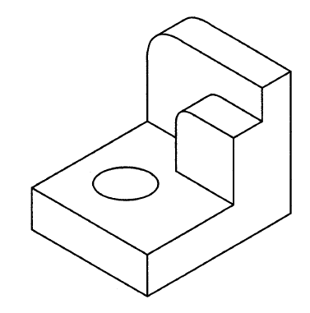 | 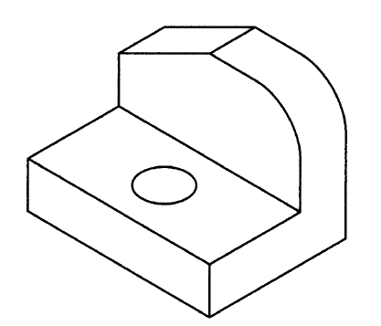

Вариант 3 | Вариант 4
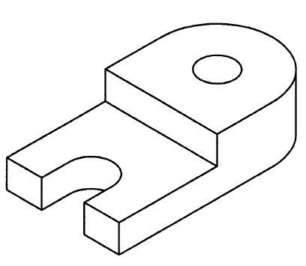 | 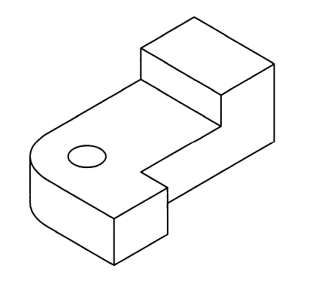
Вариант 5 | Вариант 6
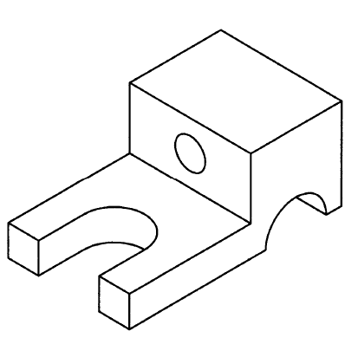 | 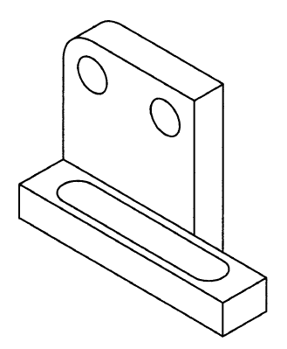
Вариант 7 | Вариант 8
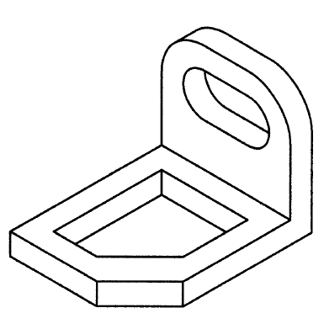 | 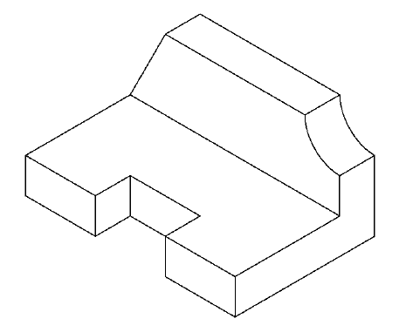

Вариант 9 | Вариант 10
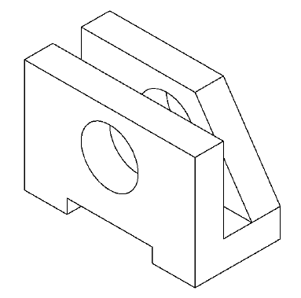 | 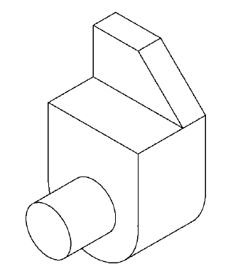
Вариант 11 | Вариант 12
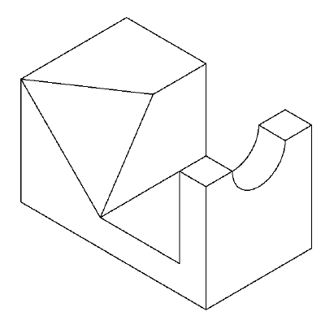 | 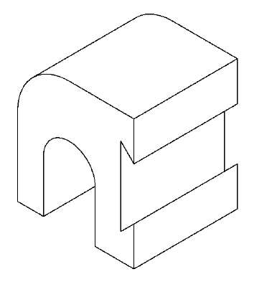
Вариант 13 | Вариант 14
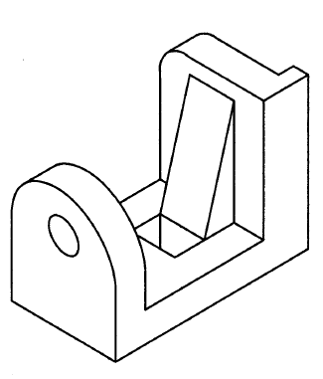 | 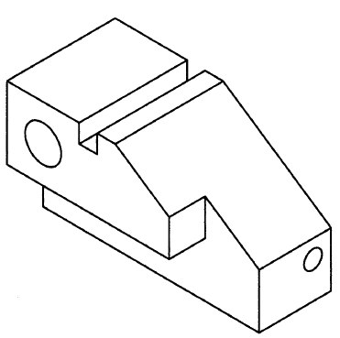

Вариант 15 | Вариант 16
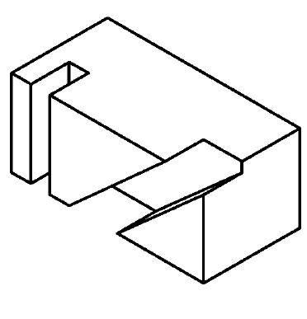 | 